Jueves
02
de Septiembre

Preescolar
Pensamiento Matemático

Vamos a contar

Aprendizaje esperado: Cuenta colecciones no mayores a 20 elementos.

Énfasis: Cuenta colecciones de hasta 6 elementos.

¿Qué vamos a aprender?

Contarás colecciones no mayores a 20 elementos.

Pide a tu mamá, papá o algún adulto que te acompañe en casa que te apoyen a desarrollar las actividades y a escribir las ideas que te surjan durante esta sesión.

Recuerda tomar todas las medidas de cuidado, de esta manera, evitas enfermarte.

¿Qué hacemos?

¿Te emociona el inicio del ciclo escolar? En una caja guarda objetos que te servirán en las siguientes sesiones, ya que tienes los objetos en la caja. ¿Cuántos objetos puedes guardar en tu caja? ¿Muchos? pero, ¿Cuántos son muchos?

¿Qué podrías hacer para saber cuántos objetos tienes de cada material? A lo mejor contando con el dedo no se puede, pero existe una manera para que sea más fácil contar y saber cuántos objetos tienes en la caja.

Ayuda a Sandra a contar los materiales que tiene en su caja.

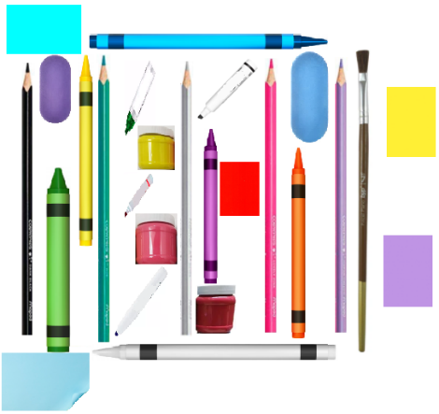

Primero, es necesario sacar todos los objetos de la caja. ¿Cuántos objetos tienes de cada material?

Cuenta los crayones ¿Puedes contarlos? ¿Se te dificulta porque esta todo el material revuelto? Para saber con exactitud cuántos crayones son, reúne todos.

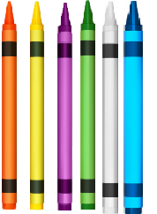

Son 6 crayones. Muy bien, ahora ya sabes que Sandra tiene 6 crayones. ¿Hasta qué número saben contar?

En los siguientes videos conoce lo que algunos de tus compañeras contesto.

- María José.
https://youtu.be/qXkeHV85T4s

- Anna Victoria.
https://youtu.be/VlIIN7fPf64

- Matías.
https://youtu.be/GgFoiQbwBk4

¿Observaste cómo cada niña y niño cuentan de manera diferente? Cada uno utiliza una estrategia diferente de conteo para saber cuántos objetos tiene y todas son válidas.

Sigue, ayuda a Sandra, ¿Cuántos marcadores logró guardar? Recuerda que es más fácil reunir todos los marcadores para saber la cantidad correcta.

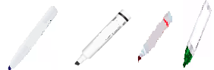

Tiene 4 marcadores. No importa si la cantidad de marcadores que contaste fue diferente, sigue intentándolo.

Ahora cuenta los botes de pintura, ¿Cuántos botes de pintura observas?

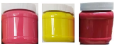

Gracias por ayudar a Sandra, ahora ya sabes que tiene 3 botes de pintura.

Qué te parece si ahora cuentas las gomas y pídele a quien te acompaña que te ayude a contar los colores.
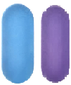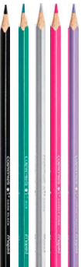

Hay 2 gomas y 5 colores. Ya solo falta saber cuántos pinceles y cuántas hojas de colores tiene.

¿Cuántos pinceles y hojas de color hay?

Tiene 1 pincel. Sandra va a recolectar más para que pueda usarlos. ¿Cuántas hojas de color hay?

Son 5 hojas de colores. Muchas gracias por ayudar a saber cuántos objetos tengo de cada material.

Observa la siguiente cápsula.

- Cápsula. Con objetos.
https://youtu.be/10K64EPjJls

En esta sesión contaste colecciones de hasta 6 elementos, pero si sabes contar más, ¡Felicidades! lo importante es continuar contando en tu casa y en la escuela.

El Reto de Hoy:

En casa puedes seguir contando, ¿Cuántas personas integran tu familia?
Si tienes materiales como Sandra, cuéntalos, ¿Cuántos colores tienes? ¿Cuántas gomas? ¿Tienes algún sacapuntas?

También puedes contar tus juguetes, tus libros, platos, cucharas, vasos de plástico.

Si te es posible consulta otros libros y comenta el tema de hoy con tu familia.

¡Buen trabajo!

Gracias por tu esfuerzo.

Para saber más:
Lecturas

https://www.conaliteg.sep.gob.mx/

